Universidad Mariano Gálvez

**Curso: Programación Web**

**Trabajo: Taller 1**

**Alumnos: José Pablo Juárez López**

**Carné: 3090-15-11578**

**Facultad: Ingeniería en Sistemas**

**Sección: “A”**

**Fecha Entrega: 30/07/2018**

TALLER 1

PASOS Y COMANDOS UTILIZADOS EN EL TALLER 1 DE PROGRAMACION WEB.

Pasos:

* Se crea una carpeta llamada “Git”
* Se crea una carpeta llamada “Master” adentro de Git

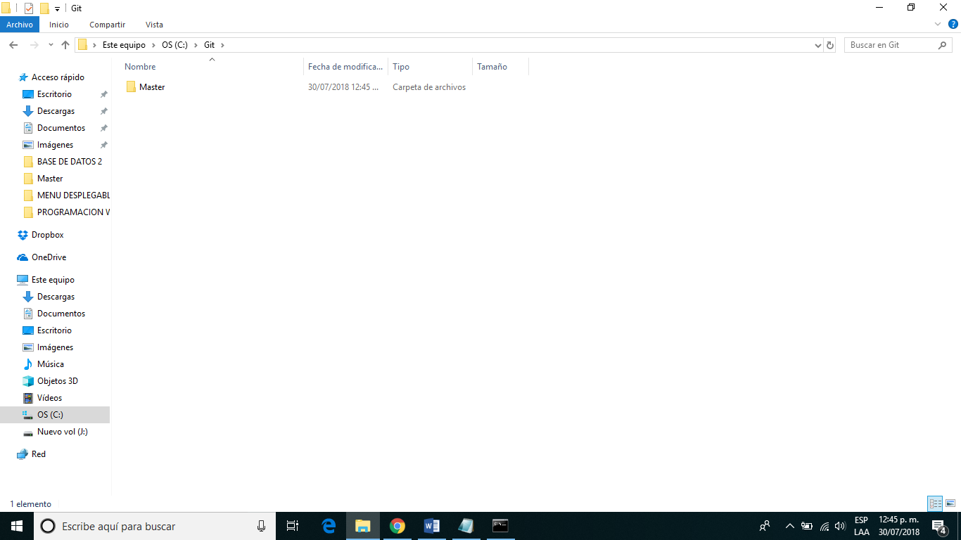

* Se creo un documento de texto para empezar con la creación de una página web llamada índex.

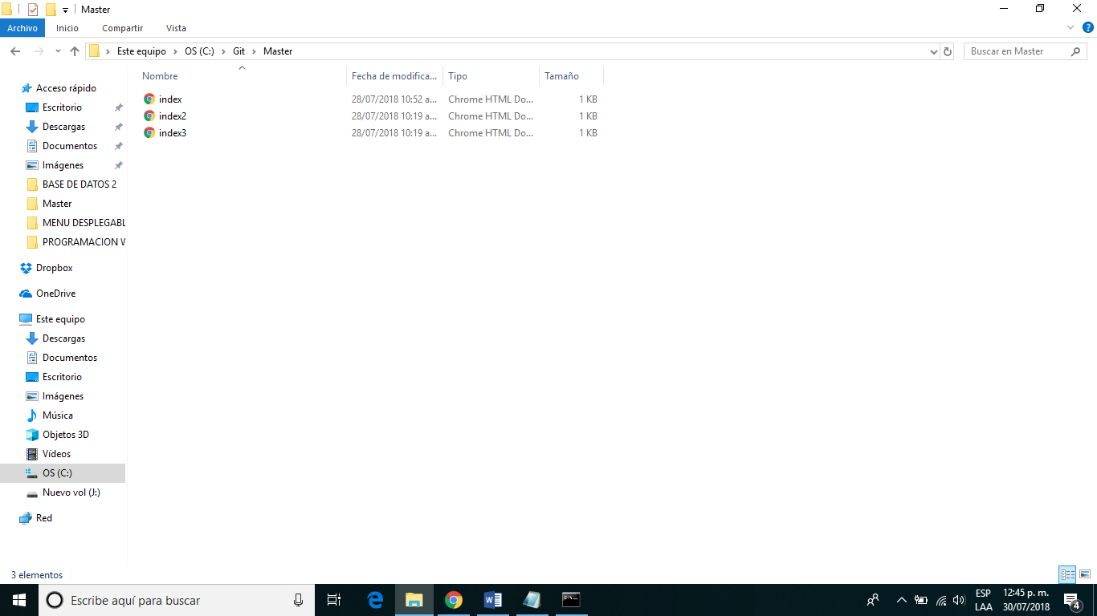

* Se hacen dos copias de la pagina de índex( index2 y index3).

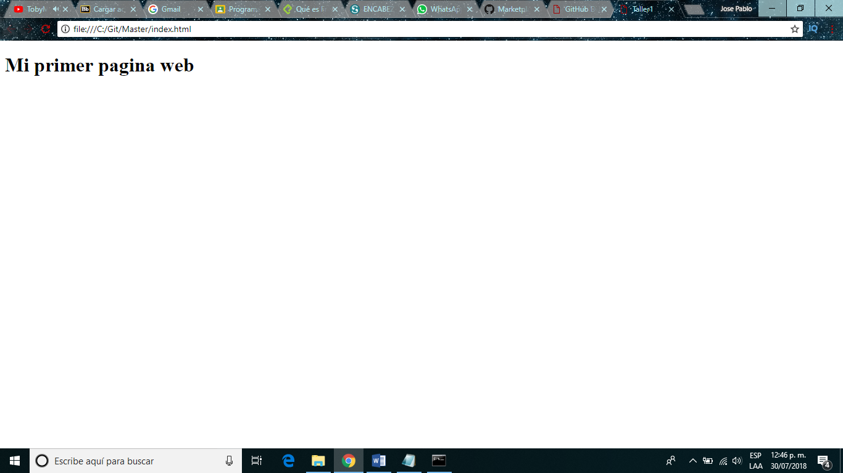

Comandos:

Estos comandos se escriben dentro de la consola de github para poder hacer los cambios necesarios.

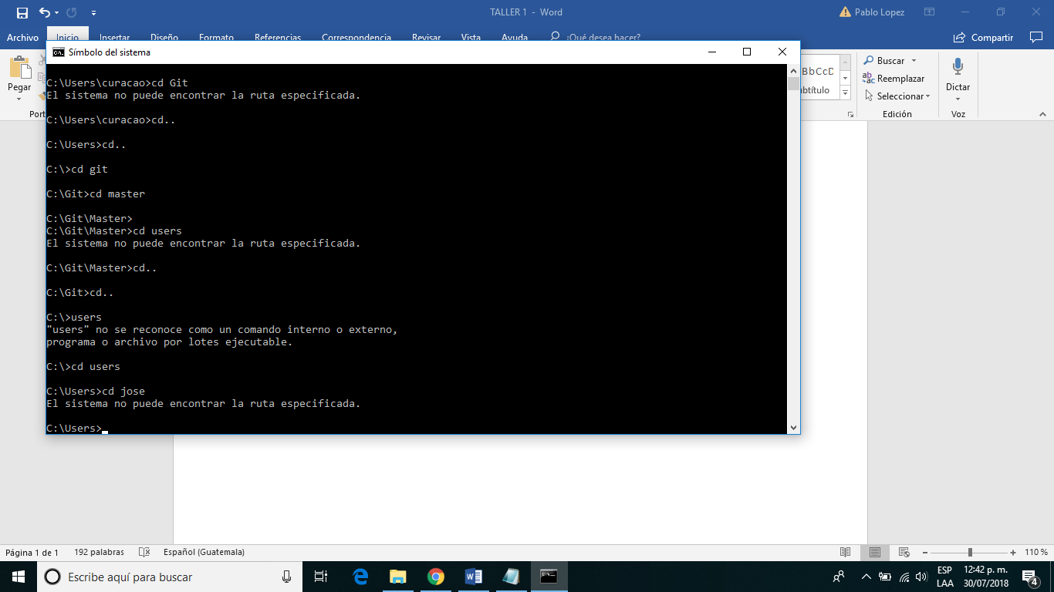

* Cd git: me permite ingresar a la carpeta git.
* Cd master: me permite ingresar a la carpeta master dentro de git.
* Cd users: se utiliza para poder crear un usuario.
* Cd Jose: Le asignamos un nombre al usuario creado anteriormente.
* Cd C:\git\master: comando utilizado para poder ingresar a una ruta especifica.
* Git version: comando utilizado para poder ver la versión de git que se está utilizando.
* Git status: comando para saber el estado en que se encuentra los elementos.
* Git add -A: comando utilizado para actualizar el estado de los elementos modificados.
* Git commit -m “nueva version de index por Jose”: comando utilizado para regresar un proceso y mostrar un mensaje al realizar la operación.
* Git log: muestra la información del usuario, la fecha y hora de la modificación del elemento.
* Git revert help: sirve para mostrar los posibles comandos que puedo utilizar para órdenes.